剑三-策划工具需求-Icon音效需求文档

文件状态： |  | 文件标识： | 剑三- 策划工具需求-Icon音效需求文档
[√ ] 草稿  [ ] 正式发布  [ ] 正在修改 |  | 当前版本： | M8
 |  | 作 者： | 韩正春
 |  | E-mail： | hanzhengchun@kingsoft.net
创建日期： | 2008-5-1 |  | 完成日期：

* 建议使用文档结构图进行阅览

[版本修改]
修改时间 | 修改版本 | 修改人 | 修改内容
2008-5-1 | M8 | 韩正春 | 创建文档

策划工具Icon音效绑定功能需求
功能需求：
- 方便制作人员针对图标绑定音效资源。
设计需求：
- 策划工具图标维护工具下添加音效资源绑定功能。
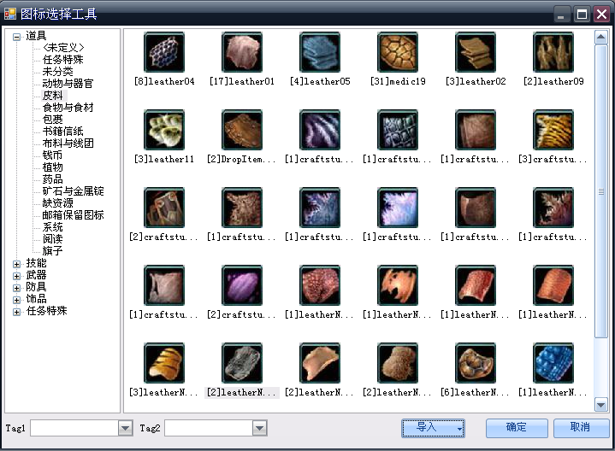
- 可以框选图标，批量绑定音效资源，也可以针对单一的图标绑定音效资源。
- 选中图标资源，显示绑定音效资源的ID。
- 添加显示/隐藏已绑定音效资源的图标功能。
- 音效资源共有17种。
- 在Icon.TXT文件里加一列不导出的数据列SoundId。

